Группа №3
Преподаватель: Комлева М.Н.
Дисциплина: Строительная графика (ЗАЧЁТ)
Пишут все, независимо от задолженностей!
Задание: выполнить итоговое тестирование, решить задачу (см. графичесая часть).
Выполненные задания необходимо отправить мне на емэйл: kmn@apt29.ru не позднее 21.00 30.05.20.
Итоговый тест по дисциплине «Строительная графика»
1. При выполнении и оформлении технических чертежей и других конструкторских документов в обязательном порядке руководствуются правилами, установленными
А) ГОСТ Б) ЕСКД В) СНиП Г) СП

2. Размеры формата А3
А) 420*594 Б) 841*1189 В) 297*420 Г) 210*297

3. Внутри рамки в правом нижнем углу помещают основную надпись, которая называется
А) дополнительные графы Б) угловой штамп В) угловая рамка

4. Толщина сплошной основной линии S должна быть в пределах от _____ мм в зависимости от величины и сложности изображения, а также от формата чертежа.
А) от 1 до 2 мм Б) от 1,4 до 2 мм В) от 0,5 до 1,4 мм Г) от 0,5 до 2 мм

5. Линии осевые и центровые, линии сечений, являющиеся осями симметрии для наложенных или вынесенных сечений, вычерчиваются
А) сплошной толстой линией Б) сплошной тонкой линией В) тонкой штриховой линией
Г) тонкой штрихпунктирной линией

6. Обозначьте масштаб уменьшения:
А) 1:4 Б) 1:1 В) 5:2

7. Угловые размеры при уменьшении или увеличении масштаба изображения
А) не изменяются Б) изменяются

8. Диаметр больше радиуса в 2 раза
А) да Б) нет

9. К габаритным размерам относятся размеры длины, ширины, высоты изделия
А) да Б) нет

10. Вид аксонометрии, где измерения по всем трем осям различное
А) изометрия Б) диметрия В) триметрия

11. На рис.1 изображены А) диметрические оси Б) изометрические оси

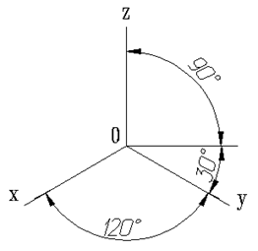
Рис.1

12. На разрезе показывают
А) то что входит в секущую плоскость и находится за ней
Б) только то что входит в секущую плоскость

13. Вид на чертеже, получаемый на плоскости не параллельной ни одной из плоскостей проекции, называется
А) местный вид Б) дополнительный вид В) главный вид
14. Сложный разрез, при котором секущие плоскости пересекаются по углом, называется
А) ступенчатый Б) ломаный

15. На месте главного вида обычно располагают
А) горизонтальный разрез Б) профильный разрез В) фронтальный разрез

16. Разрез не обозначают, если секущая плоскость совпадает с плоскостью симметрии предмета
А) да Б) нет

17. Вне контура изображения располагают
А) вынесенное сечение Б) наложенное сечение

18. Контур наложенного сечения обводят
А) сплошной тонкой линией Б) сплошной толстой линией

19. Как обозначают сечения
А) не обозначают Б) одной буквой типа А В) двумя буквами типа А-А

20) Под каким углом проводят линии штриховки на сечениях и разрезах
А) 60 Б) 45 В) 30 Г) 90

21) Если в секущую плоскость попадает элемент, имеющий форму тела вращения, то контур сечения обводится полностью
А) да Б) нет

22) В каком случае разрез не надо обозначать?
А) если секущая плоскость является плоскостью симметрии в целом
Б) всегда
В) когда разрез располагается на соответствующем виде

23) Какой из разрезов выполнен правильно?

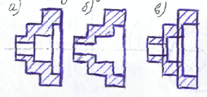
24) Какое изображение является разрезом?
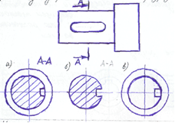
25) Какое из сечений определяет форму данного предмета?
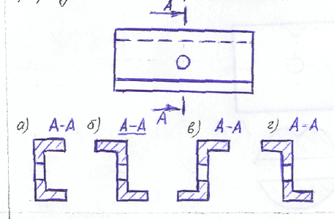

Графическая часть

1.Построить сопряжение острого угла
2.Построить квадрат и правильный восьмиугольник
3.Построить перпендикуляр из точки на прямую
4.Построить перпендикуляр из точки расположенной на прямой
5.Построить правильный шестиугольник и равносторонний треугольник
6.Построить касательную к точке, лежащей на окружности
7.Построить касательную к точке, лежащей вне окружности
8. Поделить при помощи циркуля прямой угол на три равные части
9. Поделить острый угол на две равные части
10. Построить сопряжение тупого угла
11. Построить сопряжение прямого угла
12.Построить внешнее сопряжение двух окружностей R₁=20, R₂=10, R=30
13.Построить внешнее сопряжение двух окружностей R₁=25, R₂=15, R=35
14.Построить внешнее сопряжение двух окружностей R1=15, R2=20, R=35
15.Построить внутреннее сопряжение двух окружностей R₁=10, R₂=20, R=60
16.Построить внутреннее сопряжение двух окружностей R₁=15, R₂=20, R=70
17.Построить внутреннее сопряжение двух окружностей R₁=15, R₂=25, R=75

 |  | Номер задачи
1 | Белоруков Владислав Яковл. | 11
2 | Брюшинин Никита Влад. | 17
3 | Булатов Илья Игоревич | 3
4 | Бурмистр Алексей Игоревич | 4
5 | Голенищев Никита Влад. | 12
6 | Гурин Илья Сергеевич | 1
7 | Епифанов Никита Алеандр. | 2
8 | Золотой Александр Сергеев. | 6
9 | Кожевин Андрей Егорович | 5
10 | Ладкин Денис Леонид. | 15
11 | Малышев Денис Алексеевич | 14
12 | Мамаева Анастасия Викт. | 10
13 | Прощенко Даниил Яковл. | 8
14 | Пруцаков Роман Григор. | 13
15 | Самсонов Александр Дмитр. | 9
16 | Шулёв Сергей Владимиров. | 16
17 | Якушев Виктор Сергеевич | 7
18 | Деняченко Дарья Алекс. | 14
19 | Доломанова Валерия Андр. | 1
20 | Чертова Лидия | 2
21 | Помазнёва Диана Вячесл. | 1
22 | Аверина Наталья Сергеевна | 4

